
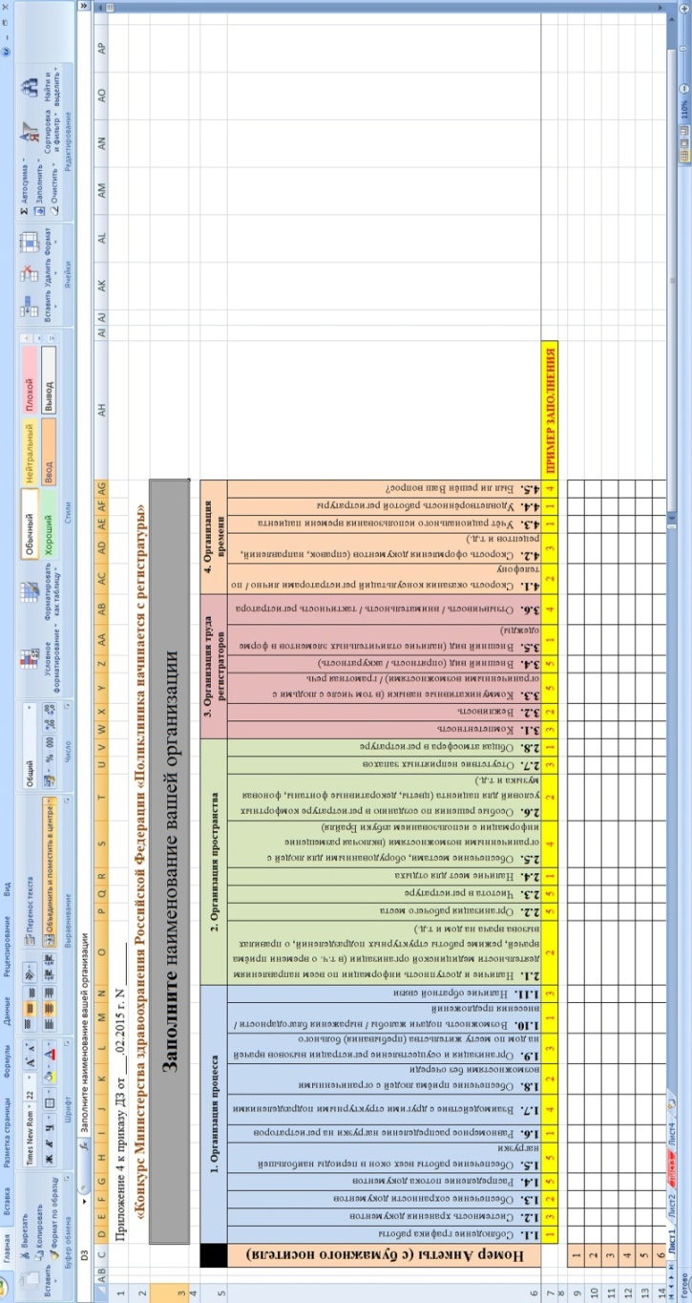

Приложение 1
к приказу Департамента здравоохранения
Ханты-Мансийского автономного округа - Югры
от ___ г. № .

Положение о Всероссийском конкурсе
«Поликлиника начинается регистратуры»

Задачами Всероссийского конкурса «Поликлиника начинается регистратуры» (далее Конкурс) является повышение уровня обслуживания населения, а также формирование положительного отношения граждан к имиджу поликлиник.
Основными критериями по выявлению победителя Конкурса являются не только создание в регистратурах условий, обеспечивающих формирование и распределение потоков пациентов, своевременную запись и регистрацию больных на прием к врачу, в том числе с применением информационных технологий, а также вежливое и внимательное отношение к пациентам, что предусмотрено Правилами организации деятельности регистратуры поликлиники (врачебной амбулатории, центра общей врачебной практики (семейной медицины)), являющимися приложением к Положению об организации оказания первичной медико-санитарной помощи взрослому населению, утвержденному приказом Минздравсоцразвития России от 15 мая 2012 г. № 543н, но и организация комфортных условий и уютной атмосферы, включая вежливое и внимательное отношение к пациентам.
Информация о проведении Конкурса должна быть размещена во всех поликлиниках таким образом, чтобы привлекать внимание и заинтересованность посетителей.
Оценка работы регистратуры должна проводиться гражданами, пришедшими в поликлинику в анонимной форме, путем заполнения анкеты. Кроме того, посетители могут присылать фотографии регистратур поликлиник. С целью повышения качества проведения Конкурса, организацией должна быть обеспечена возможность заполнения указанных анкет как в электронной форме, так и на бумажном носителе, а также их сбора, включая фотоотчёты, для дальнейшего направления в адрес Департамента здравоохранения Ханты-Мансийского автономного округа – Югры.
Победителем Конкурса в регионе явится поликлиника, получившая наибольшее количество положительных отзывов граждан, с учетом поступивших фотоотчётов, а также проверки достоверности представленных данных.

Приложение 2
к приказу Департамента здравоохранения
Ханты-Мансийского автономного округа - Югры
от ______ г. № .

Департамент здравоохранения
Ханты-Мансийского автономного округа – Югры

АНКЕТА № _____

Уважаемые граждане!

Предлагаем Вам принять участие в анкетировании на тему:

Медицинские организации Ханты-Мансийского автономного округа – Югры во Всероссийском конкурсе
«Поликлиника начинается с регистратуры»

Мы хотим узнать, как Вы оцениваете качество работы регистратуры медицинской организации, в которой Вам оказывают медицинские услуги.
Просим Вас с пониманием отнестись к анкетированию и внимательно ответить на задаваемые вопросы. При этом не нужно указывать свое имя, Ваши личные данные нигде не прозвучат.
Ваше мнение нам очень важно и будет учтено в дальнейшей работе для корректировки и разработки мероприятий по повышению качества оказания медицинских услуг.

Оценка «1» - НИЗШАЯ …………… Оценка «5» - ВЫСШАЯ

При заполнении анкеты ОБВЕДИТЕ КРУЖКОМ вариант ответа, совпадающего с Вашим мнением.

Ответьте, пожалуйста, НА ВСЕ предложенные вопросы.

Вы можете быть абсолютно уверены в том, что Ваши ответы
будут сохранены в тайне и использованы только в обобщённом виде!
Данные Вашей анкеты повлияют на определение победителя конкурса!

г. Ханты-Мансийск, 2015 г.
1. Организация процесса

1.1. Соблюдение графика работы | 1 | 2 | 3 | 4 | 5
1.2. Системность хранения документов | 1 | 2 | 3 | 4 | 5
1.3. Обеспечение сохранности документов | 1 | 2 | 3 | 4 | 5
1.4. Распределение потока пациентов | 1 | 2 | 3 | 4 | 5
1.5. Обеспечение работы всех окон в периоды наибольшей нагрузки | 1 | 2 | 3 | 4 | 5
1.6. Равномерное распределение нагрузки на регистраторов | 1 | 2 | 3 | 4 | 5
1.7. Взаимодействие с другими структурными подразделениями | 1 | 2 | 3 | 4 | 5
1.8. Обеспечение приёма людей с ограниченными возможностями без очереди | 1 | 2 | 3 | 4 | 5
1.9. Организация и осуществление регистрации вызовов врачей на дом по месту жительства (пребывания) больного | 1 | 2 | 3 | 4 | 5
1.10. Возможность подачи жалобы / выражения благодарности / внесения предложений | 1 | 2 | 3 | 4 | 5
1.11. Наличие обратной связи | 1 | 2 | 3 | 4 | 5

2. Организация пространства

2.1. Наличие и доступность информации по всем направлениям деятельности медицинской организации (в т.ч. о времени приёма врачей, режиме работы структурных подразделений, о правилах вызова врача на дом и т.д.) | 1 | 2 | 3 | 4 | 5
2.2. Организация рабочего места | 1 | 2 | 3 | 4 | 5
2.3. Чистота в регистратуре | 1 | 2 | 3 | 4 | 5
2.4. Наличие мест для отдыха | 1 | 2 | 3 | 4 | 5
2.5. Обеспечение местами, оборудованными для людей с ограниченными возможностями (включая размещение информации с использованием азбуки Брайля) | 1 | 2 | 3 | 4 | 5
2.6. Особые решения по созданию в регистратуре комфортных условий для пациента (цветы, декоративные фонтаны, фоновая музыка и т.д.) | 1 | 2 | 3 | 4 | 5
2.7. Отсутствие неприятных запахов | 1 | 2 | 3 | 4 | 5
2.8. Общая атмосфера в регистратуре | 1 | 2 | 3 | 4 | 5

3. Организация труда регистраторов

3.1. Компетентность | 1 | 2 | 3 | 4 | 5
3.2. Вежливость | 1 | 2 | 3 | 4 | 5
3.3. Коммуникативные навыки (в том числе с людьми с ограниченными возможностями) / грамотная речь | 1 | 2 | 3 | 4 | 5
3.4. Внешний вид (опрятность / аккуратность) | 1 | 2 | 3 | 4 | 5
3.5. Внешний вид (наличие отличительных элементов в форме одежды) | 1 | 2 | 3 | 4 | 5
3.6. Отзывчивость / внимательность / тактичность регистратора | 1 | 2 | 3 | 4 | 5

4. Организация времени

4.1. Скорость оказания консультаций регистраторами лично / по телефону | 1 | 2 | 3 | 4 | 5
4.2. Скорость оформления документов (справок, направлений, рецептов и т.д.) | 1 | 2 | 3 | 4 | 5
4.3. Учёт рационального использования времени пациента | 1 | 2 | 3 | 4 | 5
4.4. Удовлетворённость работой регистратуры | 1 | 2 | 3 | 4 | 5
4.5. Был ли решён Ваш вопрос? | 1 | 2 | 3 | 4 | 5

Ваши пожелания и предложения____________________________________________________
__________________________________________________________________________
___________________________________________________________________________

Крепкого Вам здоровья!!!
Благодарим за участие!
Приложение 3
к приказу Департамента здравоохранения
Ханты-Мансийского автономного округа - Югры
от ___ _______ № .

Инструкция по проведению анкетирования

I. Общие сведения

1.1. Для обеспечения репрезентативности (достоверности) – выборка должна быть случайной.
1.2. Количество заполненных гражданами анкет на бумажных носителях должно составлять не менее 100 штук.
1.3. Анкеты сохранить в архиве структурного подразделения медицинской организации, проводящей социологический опрос, в течение 3 лет.

II. Условия проведения исследования

2.1. Анкетирование необходимо проводить в различных социальных группах населения (студенты, рабочие, служащие, пенсионеры и т.д.).
2.2. Соблюдать соотношения мужчин и женщин 50/50.

III. Технология проведения анкетирования

3.1. Интервьюер должен заранее ознакомиться со всеми вопросами анкеты, самостоятельно заполнив её.
3.2. Непосредственно перед раздачей анкет интервьюер должен представиться, очень кратко, в общем виде ознакомить с целью опроса, подчеркнуть гарантированность сохранения тайны ответов опрашиваемых и попросить честно и откровенно отвечать на вопросы анкеты. Далее интервьюер знакомит опрашиваемых граждан с правилами заполнения анкеты, которые, для простоты, размещены на первой странице анкеты.
3.3. Анкетирование должно проводиться без присутствия посторонних лиц, так как это может снижать откровенность ответов.
3.4. Анкетирование должно проходить в тихой, спокойной и серьезной обстановке. Опрашиваемым нежелательно разговаривать друг с другом во время анкетирования. Анкету каждый должен заполнять сам лично, не советуясь и не обсуждая ни с кем вопрос. При возникновении каких-либо затруднений опрашиваемый интервьюер называет вопрос и проблему и, глядя в собственный экземпляр анкеты, помогает ему. Во время анкетирования интервьюер должен напомнить о необходимости ответов на все вопросы анкеты.
3.5. Как только анкета заполнена, она сдается. Принимая заполненные анкеты, интервьюер не должен их просматривать, анкеты складываются в перевернутом виде в папку. При прощании интервьюер обязательно должен поблагодарить за труд по заполнению анкеты.
3.6. Важно, чтобы у опрашиваемых осталось хорошее впечатление об анкетировании, как о приятном небесполезном занятии. Это позволит в дальнейшем легче проводить повторные опросы.

IV. Оформление результатов

4.1. В срок до 01 августа 2015 года, данные, полученные в результате анкетирования, необходимо:
4.1.1. Перенести с бумажных носителей в Приложение 4 к приказу Департамента здравоохранения автономного округа от ____ февраля 2015 года № ______ – (далее по тексту - Приложение 4) – файл Excel типа *.xlsx.
4.1.2. Заполненное (приложение 4) необходимо предоставить в бюджетное учреждение «Центр медицинской профилактики» на электронный адрес: ozmp.om@mail.ru отдела мониторинга факторов риска неинфекционных заболеваний.
4.1.3. В поле «Тема сообщения» необходимо указать «Конкурс «Поликлиника начинается с регистратуры».
4.1.4. В поле «Текст сообщения» заполнить следующую информацию:
- полное наименование вашей медицинской организации;
- фамилию, имя, отчество специалиста, ответственного за оформление результатов анкетирования;
- номер телефона специалиста в междугородном формате;
- электронный адрес (если отличается от обратного адреса).
4.2. Заполнять Приложение 4 нужно без каких-либо структурных изменений и изменений в форматирование ячеек таблицы, аналогично заполненным для примера данным.
4.3. Перед началом занесения информации в Приложение 4 все анкеты на бумажных носителях необходимо пронумеровать уникальным номером, начиная с «1». Далее необходимо разложить анкеты по порядку и перенести данные анкет с бумажных носителей в соответствующие поля Приложения 4.
4.4. Электронная версия настоящего приказа в формате *.docx со всеми приложениями, будет располагаться на официальном сайте бюджетного учреждения «Центр медицинской профилактики» по адресу http://cmphmao.ru в разделе «Специалистам» – «Социологические исследования» – «Медицинские организации Ханты-Мансийского автономного округа – Югры во Всероссийском конкурсе «Поликлиника начинается с регистратуры».
4.5. По возникающим вопросам можно обратиться по телефону 8-(3467) 31-84-66, доб. 261, 262).

Приложение 4*
к приказу Департамента здравоохранения
Ханты-Мансийского автономного округа - Югры
от ____ ____ г. № .

Шаблон для перенесения данных анкетирования
с бумажных носителей в электронный вид
* Электронная версия настоящего Приложения будет располагаться на официальном сайте бюджетного учреждения «Центр медицинской профилактики» по адресу http://cmphmao.ru в разделе «Специалистам» – «Социологические исследования» – «Медицинские организации Ханты-Мансийского автономного округа – Югры во Всероссийском конкурсе «Поликлиника начинается с регистратуры».

